Escola Municipal de Educação Básica Augustinho Marcon.
Catanduvas, O8 a 12 de março de 2021.
Diretora: Tatiana Bittencourt Menegat.
Assessora Técnica Pedagógica: Maristela Apª. Borella Baraúna.
Assessora Técnica Administrativa: Margarete Petter Dutra.
Professora: Gláucia Arndt.
3° Anos 1 e 2
Aluno (a): .........................................................................................

SEQUÊNCIA DIDÁTICA: EU E O CADERNO
ATIVIDADES PARA A SEMANA DE 08 A 12 DE MARÇO

- OLÁ, QUERIDOS ALUNOS(AS)!
- SEGUEM ATIVIDADES PARA QUE DESENVOLVAM NESSA SEMANA.
- BOM TRABALHO!

- LEIA O TEXTO COM ATENÇÃO.
OBSERVE A ESCRITA EM LETRA SCRIPT;
ESSA FOLHA PODERÁ SER COLADA NO CADERNO.

VOCÊ E SEU NOME

Toda criança tem direito, quando nasce, a receber um nome. A escolha do nome costuma ser o início da história da sua vida. Geralmente o nome é escolhido pelos seus familiares.
Nosso nome nos acompanha por toda a vida, nos diferencia uns dos outros e nos identifica diante das pessoas.
Além do nome temos sobrenome. Os sobrenomes podem identificar a família da qual cada um de nós faz parte.

- FAÇA UM LINDO DESENHO REPRESENTANDO VOCÊ E ESCREVA SEU NOME COMPLETO.

COPIE NO CADERNO AS ATIVIDADES A SEGUIR:
- CONVERSE COM SEUS PAIS OU OUTRO FAMILIAR E ESCREVA COMO FOI A ESCOLHA DE SEU NOME.
........................................................................................................................................................................................................................................................................................................................................................................................................................................................................................................................................................................................................

- RELEIA AS ESTROFES DA MÚSICA: GENTE TEM SOBRENOME, DA AULA 02, QUE VOCÊ COPIOU NO CADERNO.

- OBSERVE OS TERCEIROS E O QUARTOS VERSOS DAS ESTROFES. ESCREVA O QUE VOCÊ PERCEBEU.
......................................................................................................................................................................................................................................................................................................................................................................................................................................................

- NO LIVRO DE MATEMÁTICA:
- SISTEMA DE NUMERAÇÃO DECIMAL, PÁGINAS 14 E 15, REALIZE A LEITURA DA ATIVIDADE 1;
- FAÇA AS ATIVIDADES 2, 3, 4, 5, 6 E 7 DAS PÁGINAS 15, 16 E 17;
NAS ATIVIDADES ONDE ESTÁ ESCRITO: CONVERSE COM OS COLEGAS E O PROFESSOR, VOCÊ PODERÁ CONVERSAR COM UM FAMILIAR.
AS ATIVIDADES A SEGUIR PODEM SER RESOLVIDAS NA FOLHA E COLADAS NO CADERNO:
- OBSERVE A IMAGEM ABAIXO E ASSISTA O VÍDEO DISPONÍVEL NO LINK https://www.youtube.com/watch?v=v3pryYzRtmo:

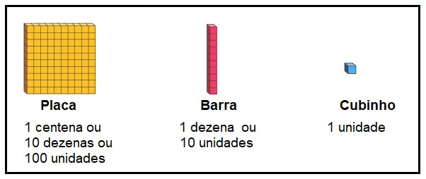

- COMPLETE OBSERVANDO AS BARRAS:

- NO TOTAL TÊM ............... BARRAS.
- CADA BARRA TÊM .............. CUBOS.
- UMA BARRA TEM ............. DEZENA.
- DEZ BARRAS TÊM ...............CENTENA.
DEZ BARRAS TÊM ............... UNIDADES.
............... DEZENAS

............... CENTENA.

- REPRESENTE NO QUADRICULADO:
D – DEZENA
U – UNIDADE

2D |  | 5U |  | 2D |  | 3U |  | 3D |  |  | 8U |  | 4D |  |  |  | 6U |  | 1D

- QUE NÚMEROS VOCÊ FORMOU? FAÇA UM X NA RESPOSTA CORRETA:
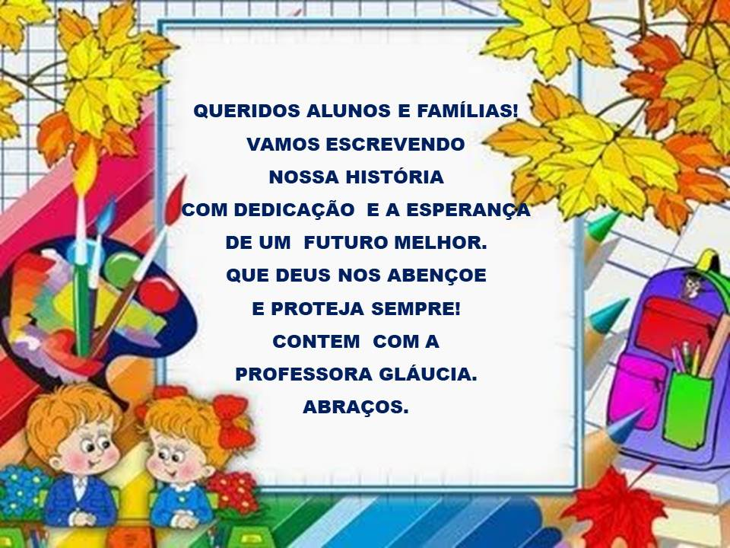
(......) 35, 22, 17, 18 E 10
(......) 25, 34, 18, 07 E 54
(......) 25, 23, 38, 46 E 10
(......) 52, 45, 24, 18 E 10.

